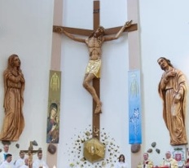

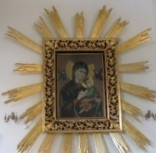
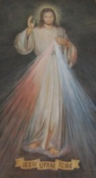
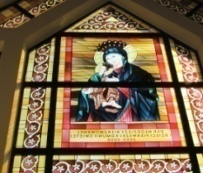
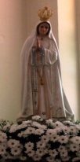
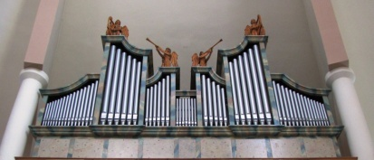
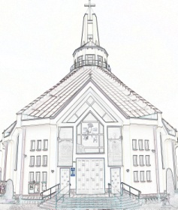
Nieustająca Pomoc
Tygodnik Parafii Matki Bożej Nieustającej Pomocy w Lubartowie Nr 6 (501) 2025 – 9 luty (niedziela)

Słowa Ewangelii według świętego Łukasza

Jezus zszedł z Dwunastoma na dół i zatrzymał się na równinie; był tam liczny tłum Jego uczniów i wielkie mnóstwo ludu z całej Judei i z Jeruzalem oraz z nadmorskich okolic Tyru i Sydonu.
On podniósł oczy na swoich uczniów i mówił:
«Błogosławieni jesteście, ubodzy, albowiem do was należy królestwo Boże.
Błogosławieni, którzy teraz głodujecie, albowiem będziecie nasyceni.
Błogosławieni, którzy teraz płaczecie, albowiem śmiać się będziecie.
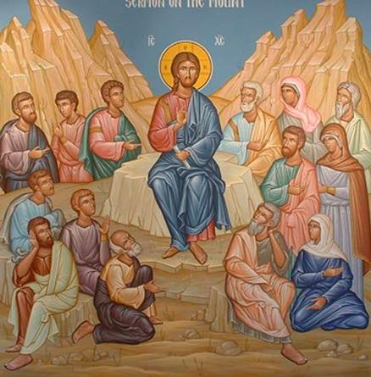
Błogosławieni jesteście, gdy ludzie was znienawidzą i gdy was wyłączą spośród siebie, gdy zelżą was i z powodu Syna Człowieczego odrzucą z pogardą wasze imię jako niecne: cieszcie się i radujcie w owym dniu, bo wielka jest wasza nagroda w niebie. Tak samo bowiem przodkowie ich czynili prorokom.
Natomiast biada wam, bogaczom, bo odebraliście już pociechę waszą.
Biada wam, którzy teraz jesteście syci, albowiem głód cierpieć będziecie.
Biada wam, którzy się teraz śmiejecie, albowiem smucić się i płakać będziecie.
Biada wam, gdy wszyscy ludzie chwalić was będą. Tak samo bowiem przodkowie ich czynili fałszywym prorokom»
Jedno z największych napięć, jakie występują w Biblii – to napięcie między przekleństwem a błogosławieństwem. Błogosławieństwo jest tajemnicą wybrania, podczas gdy przekleństwo – to misterium odrzucenia. Chrystus jednak „wykupił nas z przekleństwa Prawa” (Ga 3,13), a przekazał we władanie błogosławieństwa i Ducha Świętego.
Pokonane przez Chrystusa przekleństwo pozostaje mimo to bolesną rzeczywistością. Atak przekleństwa następuje tam, gdzie rodzi się dobro. Zadaje nieraz straszne rany, może nawet zabić – ale nie na wieki. Dlatego „jeżeli tylko w tym życiu w Chrystusie nadzieję pokładamy, jesteśmy bardziej od wszystkich ludzi godni politowania” . Dopiero w świetle tajemnicy Zmartwychwstania „ucieszyło się moje serce i rozradował się mój język, także i moje ciało spoczywać będzie w nadziei” (por. Dz 2,26). Bóg chce ratować każdego człowieka. W każdym pokłada nadzieję, bo przecież miłość „we wszystkim pokłada nadzieję” (1 Kor 13,7). Dla Boga nikt nie jest przegrany. Bóg, który nam wszystko przebaczył w swoim Synu, uczy nas, jak należy zwyciężać przekleństwo przebaczeniem i miłością. Chrześcijanin nie może już więcej złorzeczyć, lecz na wzór Jezusa błogosławić tym, którzy go oczerniają. Cóż za nagrodę mieć będziecie, jeśli „miłujecie tych, którzy was miłują”? (por. Mt 5,46). Ewangelia wprowadza nas na szczyty świętości właśnie dzięki miłości nieprzyjaciół. Błogosławcie, a nie złorzeczcie... Pokładajcie we wszystkim nadzieję. Szukajcie we wszystkim Światła...
„Nasza dusza, po długich doświadczeniach materializmu, dopiero budzi się i dotąd nosi w sobie zarodki zwątpienia, niewiary, dezorientacji oraz poczucie zagubienia sensu” – tak pisał na początku naszego stulecia Wasyl Kandyński snując refleksję nad współczesną kulturą. – „Nie uwolniliśmy się jeszcze spod przygniatającego nas ku ziemi wpływu materialistycznego poglądu na świat, który życie kosmiczne zamienił na ponurą grę przypadku. Przebudzona dopiero świadomość ciągle jęczy pod tym ciężkim brzemieniem. Powszechnie panujące ciemności rozjaśnia jedynie słabiuteńki brzask, świeci tylko jeden malutki punkcik. Jest to zaledwie przeczucie, zapowiedź, a duch prawie nie ma odwagi uwierzyć, w obawie, że może to światło jest omamem, rzeczywistością zaś czarna noc”. Słowa te, wypowiedziane jeszcze przed straszliwymi wojnami XX wieku, nie straciły na swej aktualności.
INTENCJE MSZALNE
PONIEDZIAŁEK – 17 lutego
7⁰⁰ + Henryk URBAN (gr. 17)
7³⁰ + Janina BŁASZCZAK (gr. 17)
7³⁰ + Leszek GUZ (30 dz.)
18⁰⁰ + Paweł, Marianna, Teresa, Krystyna ++ BEDNARSKICH
WTOREK – 18 lutego
7⁰⁰ + Henryk URBAN (gr. 18)
7³⁰ + Janina BŁASZCZAK (gr. 18)
7³⁰ + Zuzanna OSIEJ (30 dz.)
18⁰⁰ + Tadeusz BUDZYŃSKI (10 r.)
ŚRODA – 19 lutego
7⁰⁰ + Piotr WOŹNIAK (6 r.)
7³⁰ + Henryk URBAN (gr. 19)
7³⁰ + Janina BŁASZCZAK (gr. 19)
18⁰⁰ Zbiorowa do MBNP
+ Henryk TKACZYK (9 m-c)
+ Janusz BUDZYŃSKI (2 m-c) – od koleżanek Aliny i Ewy
+ Zdzisław KUĆMIŃSKI – od Bożeny i Mirosława Szubarczyk
+ Franciszek MAZUREK – od brata Mieczysława z rodziną z Giżycka
Dz. – bł. za Łukasza NIEĆKO (38 ur.)
CZWARTEK – 20 lutego
7⁰⁰ + Katarzyna POWAŁKA (6 m-c), ++ POWAŁKÓW
7³⁰ + Henryk URBAN (gr. 20)
7³⁰ + Janina BŁASZCZAK (gr. 20)
18⁰⁰ + Wanda (r.), Józef, Józefa, Antoni
PIĄTEK – 21 lutego
7⁰⁰ + Henryk URBAN (gr. 21)
7³⁰ + Janina BŁASZCZAK (gr. 21)
7³⁰ + Stanisława DENKA (40 r.), ++ DENKÓW i MAZURÓW
18⁰⁰ + Zbigniew KOZAK, Jan, Teodora, Franciszek, Genowefa, Antoni, Wiesława, Stefan
SOBOTA – 22 lutego – Katedry św. Piotra, święto
7⁰⁰ + Henryk URBAN (gr. 22)
7³⁰ + Janina BŁASZCZAK (gr. 22)
7³⁰ + Eugeniusz (21 r.)
18⁰⁰ Dz. – bł. za Michała (ur.)
VII Niedziela Zwykła – 23 lutego
7⁰⁰ + Henryk URBAN (gr. 23)
7⁰⁰ + Zofia (36 r.), Stefan ++ BASAKÓW, GOŁEMBERSKICH
9⁰⁰ + Janina BŁASZCZAK (gr. 23)
9⁰⁰ + Wacława BOCIAN (2 r.)
10³⁰ Dz. – bł. za Krzysztofa (70 ur.)
12⁰⁰ + Kazimierz (27 r.), Marianna (17 r.) ++ KOSTYŁÓW
12⁰⁰ + Ks. Tomasz BIELECKI (12 r.)
13¹⁵ Za parafian
18⁰⁰ + Józef, Jadwiga MISIEWICZ; Julia, Stanisław PAWELEC
INFORMACJE PARAFIALNE
- Zapraszamy dzieci do wspólnego śpiewania na Mszy św. o godz. 12:00. Rozśpiewanie przed Mszą św. w niedzielę o godz. 11:30 w sali katechetycznej.
- Dziękujemy Akcji Katolickiej za posprzątanie kościoła na piątek do sprzątania kościoła zapraszamy Szafarzy.
ZMARLI
Zofia ZBICIAK, Franciszek MAZUREK, w poniedziałek o godz. 14:00 odbędzie się pogrzeb Danuty BOCHEŃSKIEJ, a w środę o godz. 13:00 pogrzeb Katarzyny MATEJCZUK
WIADOMOŚCI Z PARAFII
Dnia 8 lutego odbył się Dekanalny Turniej Liturgicznej Służby Ołtarza w piłkę nożną. Rozgrywki przeprowadzono w trzech kategoriach – ministrant, lektor młodszy i lektor starszy. Najmłodsi uczestnicy zdobyli I miejsce, dzięki czemu zakwalifikowali się do turnieju diecezjalnego, który odbędzie się wiosną w Lublinie. Pozostałe drużyny (lektorzy młodsi i starsi) zajęli II miejsce. Naszą parafię reprezentowali:
Ministranci:
Marcel Adamiak, Bartłomiej Baran, Patryk Kilanowicz, Wojciech Wasil, Fabian Wójcik
Lektorzy młodsi:
Damian Baran, Piotr Chojak, Rafał Chojak, Szymon Gliwka, Karol Kubera, Patryk Łata, Aleksander Najda, Franciszek Obodziński, Bartłomiej Szczepaniak, Karol Tomasiak, Albert Woźniak
Lektorzy starsi:
Mateusz Bącławek, Mateusz Chojak, Rafał Chojak, Remigiusz Cybul, Antoni Obodziński, Rafał Skrzeszewski
Numer konta parafii: BS Lubartów
87 8707 0006 0032 0485 2000 0001
www.mbozejlubartow.pl

